DOKUMENTASI FLUTTER FLOW

NAMA: IVAN MALDINI
KELAS: XII RPL 2
ABSEN: 18

- DOKUMENTASI TIAP TAMPILAN
- ERD
- MAPPING

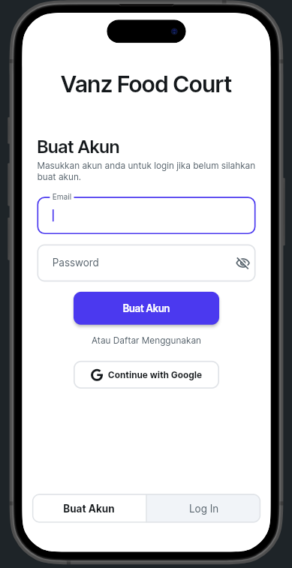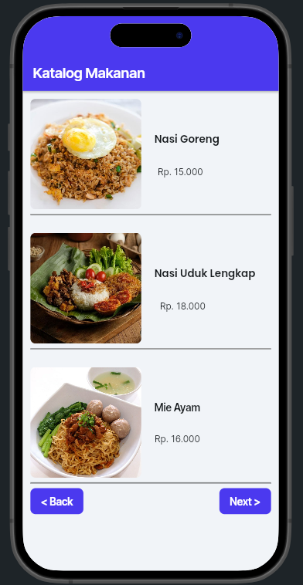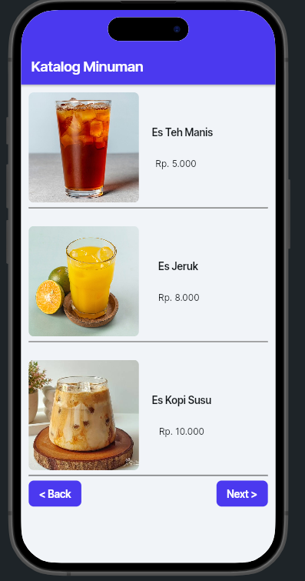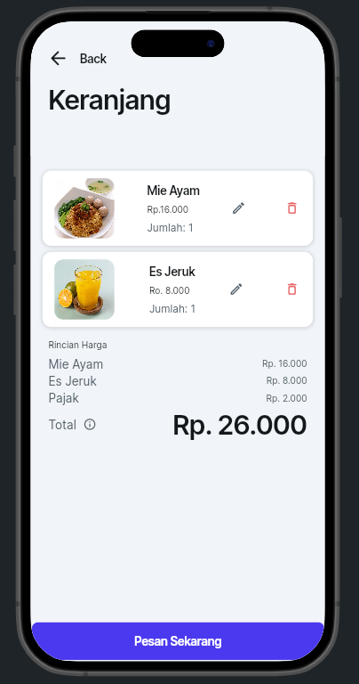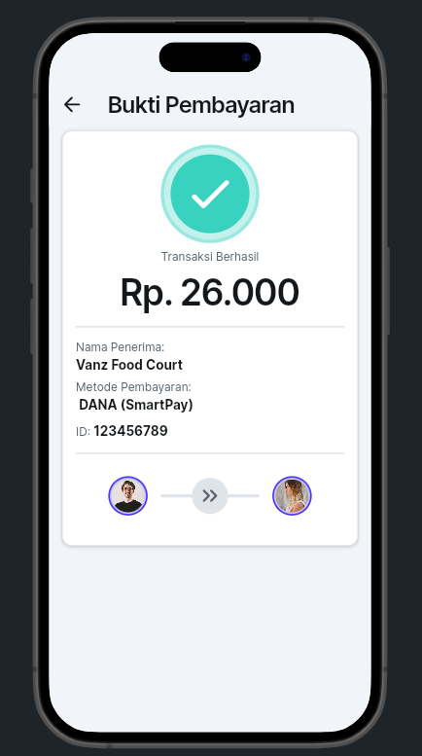

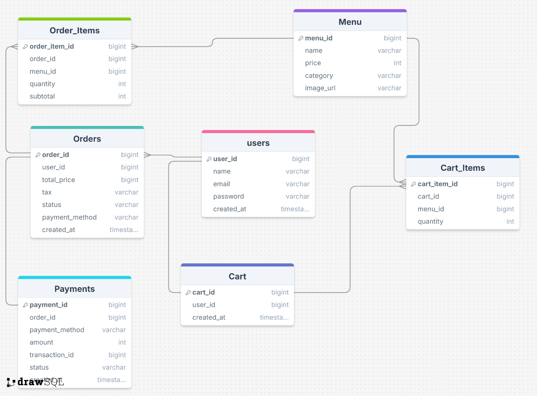
1. Tabel users
Fungsi: Menyimpan data akun pengguna yang mendaftar atau login di aplikasi.
Kolom:
- user_id (PK): ID unik setiap user.
- name: Nama pengguna.
- email: Email untuk login.
- password: Password terenkripsi.
- created_at: Tanggal pembuatan akun.
Relasi:
- Terhubung ke Cart (1 user memiliki 1 keranjang aktif).
- Terhubung ke Orders (1 user dapat memiliki banyak pesanan).

2. Tabel menu
Fungsi: Menyimpan daftar menu makanan dan minuman yang tersedia di aplikasi.
Kolom:
- menu_id (PK): ID unik untuk menu.
- name: Nama makanan/minuman.
- price: Harga item.
- category: Jenis menu (misal: makanan, minuman).
- image_url: URL gambar untuk katalog.
Relasi:
- Terhubung ke Cart_Items (menu bisa ditambahkan ke keranjang banyak user).
- Terhubung ke Order_Items (menu bisa masuk ke banyak pesanan).

3. Tabel cart
Fungsi: Menyimpan keranjang aktif milik user.
Kolom:
- cart_id (PK): ID unik keranjang.
- user_id (FK): User pemilik keranjang.
- created_at: Tanggal keranjang dibuat.
Relasi:
- Terhubung ke Cart_Items (satu keranjang bisa berisi banyak item).

4. Tabel cart_items
Fungsi: Menyimpan detail item yang ada di keranjang.
Kolom:
- cart_item_id (PK): ID unik item keranjang.
- cart_id (FK): Keranjang tempat item berada.
- menu_id (FK): Menu yang ditambahkan ke keranjang.
- quantity: Jumlah pesanan item tersebut.
Relasi:
- Menghubungkan Cart dengan Menu.

5. Tabel orders
Fungsi: Menyimpan data pesanan setelah user mengonfirmasi isi keranjang.
Kolom:
- order_id (PK): ID unik pesanan.
- user_id (FK): User yang melakukan pesanan.
- total_price: Total harga semua item.
- tax: Pajak pesanan.
- status: Status pesanan (pending, paid, cancelled).
- payment_method: Metode pembayaran.
- created_at: Tanggal pesanan dibuat.
Relasi:
- Terhubung ke Order_Items (satu pesanan bisa memiliki banyak item).
- Terhubung ke Payments (satu pesanan memiliki satu pembayaran).

6. Tabel order_items
Fungsi: Menyimpan detail setiap menu yang dipesan dalam pesanan.
Kolom:
- order_item_id (PK): ID unik item pesanan.
- order_id (FK): Pesanan tempat item berada.
- menu_id (FK): Menu yang dipesan.
- quantity: Jumlah menu yang dipesan.
- subtotal: Total harga untuk menu tersebut.
Relasi:
- Menghubungkan Orders dengan Menu.

7. Tabel payments
Fungsi: Menyimpan informasi pembayaran untuk setiap pesanan.
Kolom:
- payment_id (PK): ID unik pembayaran.
- order_id (FK): Pesanan yang dibayar.
- payment_method: Metode pembayaran (contoh: DANA, OVO).
- amount: Jumlah pembayaran.
- transaction_id: ID transaksi unik.
- status: Status pembayaran (success, failed).
- created_at: Tanggal pembayaran dilakukan.
Relasi:
- Terhubung ke Orders (satu pesanan hanya memiliki satu pembayaran).

Alur Hubungan (Relasi)
- 1 user → 1 cart → banyak cart_items
- 1 menu → banyak cart_items
- 1 user → banyak orders → banyak order_items
- 1 menu → banyak order_items
- 1 order → 1 payment

MAPPING

Flow & Fungsi Halaman Aplikasi Vanz Food Court
1. Halaman Login / Sign Up
Fungsi:
- Buat registrasi akun baru atau login akun yang udah ada.
- Data user baru bakal disimpan ke tabel users.
Alur:
- Kalau belum punya akun: isi nama, email, sama password → klik Buat Akun → sistem simpan ke tabel users → langsung diarahkan ke halaman Katalog Makanan.
- Kalau sudah punya akun: masukin email sama password → klik Login → sistem cek data → kalau cocok, lanjut ke halaman Katalog Makanan.

2. Halaman Katalog Makanan
Fungsi:
- Menampilkan semua daftar menu makanan dan minuman.
- Data ini ditarik dari tabel menu.
Alur:
- User pilih makanan/minuman → klik Tambah ke Keranjang → itemnya disimpan ke tabel cart_items.
- Kalau udah selesai milih, klik Next atau langsung ke ikon Keranjang → diarahkan ke Halaman Keranjang.

3. Halaman Keranjang
Fungsi:
- Nampilin semua item yang udah dipilih sama user.
- Ngitung total harga plus pajaknya.
- Bisa hapus item atau ubah jumlah item sesuai kebutuhan.
Alur:
- Klik Pesan Sekarang → sistem bikin data baru di tabel orders dan order_items.
- Setelah itu user langsung diarahkan ke Halaman Pembayaran.

4. Halaman Pembayaran
Fungsi:
- Nampilin nominal total yang harus dibayar.
- User bisa pilih metode pembayaran kayak DANA, OVO, atau metode lain yang tersedia.
- Detail pembayaran ini bakal disimpan ke tabel payments.
Alur:
- User lakukan pembayaran → sistem cek status transaksi → kalau berhasil, user dialihkan ke Halaman Bukti Pembayaran.

5. Halaman Bukti Pembayaran
Fungsi:
- Nampilin bukti transaksi yang udah berhasil.
- Nampilin detail seperti jumlah yang dibayar, metode pembayaran, dan ID transaksi.
- Data ini ditarik dari tabel payments dan orders.
Alur:
- Setelah lihat bukti pembayaran, user bisa klik tombol Kembali ke Katalog buat lanjut belanja lagi.

